

2024-2025-NJI OKUW ÝYLYNDA UMUMY BILIM MEKDEPLERINIŇ

11-NJY SYNP

OKUWÇYLARY ÜÇIN

MATEMATIKA

PREDMETINDEN JEMLEÝJI ATTESTASIÝASYNY GEÇIRMEK ÜÇIN METODIK GOLLANMA WE MATERIALLAR

MEJBURY

PREDMETLER

**2024-2025-NJI OKUW ÝYLYNDA UMUMU ORTA BILIM BERÝÄN MEKDEPLERIŇ 11-NJY SYNP OKUWÇYLARY ÜÇIN JEMLEÝJI GÖZEGÇILIK SYNAGY ÜÇIN MATEMATIKA PREDMETINDEN SPESIFIKASIÝASY**

**Düzüjiler: S.F.Salaýew, M.K.Komilow, Ş.T.Kojamuratowa –** Pedagogiki başarnyklar we Halkara baha beriş ylmy-amaly merkeziniň işgärleri.

**Syn ýazanlar: M.A.Mirzahmedow –** Pedagogiki başarnyklar we Halkara bahalamak ylmy-amaly merkeziniň eksperti.

**E.Şnol** –Bilim boýunça halkara ekspert.

**ÖZBEGISTAN RESPUPLIKASYNYŇ MEKDEBE ÇENLI WE MEKTEP BILIMI MINISTRLIGINIŇ 2025-nji ýylyň 20-nji fewralyndaky “2024/2025-nji okuw ýylynda umumy orta bilim berýan mekdepler üçin jemleýji döwlet atestatsiýasyny guramak we geçirmek barada” 65-nji buýrugy.**

Okuwçylaryň matematika predmetinden alan bilimlerini, endiklerini we başarnyklaryny kesgitlemek üçin jemleýji synag 2024–2025-nji okuw ýylynda 11-nji synpda ýazmaça görnüşde geçiriler.

**I. 11-nji synplarda matematika predmetinden jemleýji synag wariantlarynyň gurluşy.**

Synag işiniň her warianty iki bölekden ybarat bolup, görnüşi we çylşyrymlylyk derejesi dürli bolan 16 tabşyryklary öz içine alýar (5-nji tablisa).

**1-nji bölüm** 11 sany gysga jogaplyly soraglardan ybarat. Bu ýagdaýda jogap bir san bilen ýazylan mukdar hökmünde berilmelidir.

**2-nji bölüm** 5 sany giňeldilen jogap tabşyryklary bar, onda meseläniň çözüwini delillendirip, çyzgylar bilen görkezmeli.

Her bir synag wariantynyň soraglary we tabşyryklary matematika boýunça umumy bilim berýän mekdepleriniň algebra we analiz esaslary, ähtimallyk teoriýasy we statistika, geometriýa we ölçeg ýaly ugurlary öz içine alýar. Şeýle hem, bilime degişli soraglary, amaly we pikirleniş tabşyryklary boýunça bahalamak ölçegleri bar.

Her bir wariantda okuwça 16 sany (10 algebra degişli, 6 geometriýa degişli) sorag berilýär. Soraglaryň 4-si (2 algebra, 2 geometriýa) bilime, 10 (7 algebra, 3 geometriýa) amal etmäge, 2-si (1 algebra, 1 geometriýa) pikirlenmäge degişli bolar. Wariant tabşyryklaryny ýerine ýetirmek üçin 180 minut berilýär.

Okuwçylaryň ýazan işlerine algebra 100 bal we geometriýa 100 bal esasynda baha berilýär:

0 – 29% – “kanagatlanarsyz”;

30–65% – “kanagatlanarly”;

66–85% – “gowy”;

86–100% – “örän gowy”.

**Jogap sahypasyny doldurmagyň şertleri:**

Test tabşyryklarynda jogap wariantlarynyň diňe biri saýlanýar;

Giňeldilen jogaply tabşyryklary bahalaýjy predmet ekspertleri tarapyndan kriteriýalara esaslanyp barlanýar. Her bir mesele üçin jikme-jik bahalamak ölçegleri berlen bolup, bunda her balyň (noldan maksimal bala çenli) nähili ýägdaýda goýulýandygy aýdyň görkezýär;

her bir tabşyryk üçin görkezilen baldan ýokary bal goýulmagyna rugsat berilmeýär.

1-nji tablisa

*Synag materiallarynyň bölekler boýynça paýlanyşy*

|  |  |  |  |  |  |  |  |
| --- | --- | --- | --- | --- | --- | --- | --- |
| **Bölek** | **Tabşyryklaryň sany** | **Algebra** | **Geometriýa** | **Tabşyrygyň görnüşi** | **Algebranyň baly** | **Geometriýanyň baly** | **Bölek ülüşi %** |
| 1-nji bölek | 11 | 7 | 4 | Jogaby ýazylýan | 63 | 64 |  |
| 2-nji bşlek | 5 | 3 | 2 | Doly çözüwi berlen | 37 | 36 |  |
| **Jemi** | 16 | 10 | 6 |  | 100 | 100 | 100 |

2-nji tablisa

*Mazmun ugurlary boýunça tabşyryklaryň paýlanyşy.*

|  |  |  |  |  |  |
| --- | --- | --- | --- | --- | --- |
| **Mazmun ugurlary** | **Tabşyryklaryň sany** | **Tabşyryklaryň %** | **Jogaby saýlanýanyň baly** | **Doly çözüwlileriň baly** | **Jemi bal** |
| Algebra we analiziň esaslary | 8 | 50 | 45 | 27 | 72 |
| ähtimallyk teoriýasy we statistika | 2 | 12 | 18 |  | 18 |
| Geometriýa we ölçemek | 6 | 38 | 64 | 36 | 100 |

3-nji tablisa

*Bahalandyryljak başarnyklaryň paýlanyşy*

|  |  |  |  |
| --- | --- | --- | --- |
| **Predmet** | **Bilim** | **Amal etmek** | **Pikirlenme** |
| Algebra | 2 | 7 | 1 |
| Geometriýa | 2 | 3 | 1 |
| **Jemi** | 4 | 10 | 2 |

**B-bilim**, reproduktiw derejesindäki tabşyryklaryň mazmuny okuwçylar tarapyndan okuw materialy gaýtadan işlenmezden, olaryň ýat ukybyny kesgitleýän kanunlaryň, häsiýetleriň, formulalaryň, düşünjeleriň we adalgalaryň düýp manysyny bilmek, ***ýatda saklamak we tanyş adaty halatlarda ulanmaga*** gönükdirilendir.

**A-amal etmek**, reproduktiw okuw tabşyryklary – okuwçylardan öwrenilen tema degişli kanunlary we kanunyýetleri, häsiýetleri we formulalary ulanmak, berlen tabşyryklara laýyk amatly usullary saýlamak, derňemek, deňeşdirmek, ***birnäçe kanunlary we kanunyýetleri*** bir wagtyň özünde ulanyp, umumylaşdyrmak we netijä gelmegi talap edýär.

**P-pikirlenme**, intellektual derejedäki tabşyryklaryň özleşdirilen bilimlerini, endiklerini we başarnyklaryny ***nätanyş ýagdaýlarda*** ulanmagy, derňew etmegi, sintezlemegi, deňeşdirmegi we umumylaşdyrmagy talap edýär.

4-nji tablisa

*Synag materialarynyň ballarynyň paýlanyşy*

|  |  |  |  |
| --- | --- | --- | --- |
|  | **Jogaby saýlanýan baly/sany** | **Doly çözüwli baly/sany** | **Jemi** |
| **Algebra** | 9 bal / 7 sany | 12 bal/ 2 sany, 13 bal / 1 sany | 100 |
| **Geometriýa** | 16 bal / 4 sany | 18 bal / 2 sany | 100 |

5-nji tablisa

*Tabşyryklarda bahalanýan başarnyklar*

|  |  |  |  |  |  |  |
| --- | --- | --- | --- | --- | --- | --- |
| **Tabşyryklaryň tertip belgisi** | **Bölümiň ady** | **Bahalandyrylýan başarnyklar** | **Başarnykderejesi** | **Tabşyryknyň görnüşi** | **Bal** | **Bölümi** |
| **Algebra** | | | | | |  |
| 1 | Hasaplamaga degişli mysallar | Logarifmler we n derejeli kök gatnaşan aňlatmalaryň bahasyny tapyp biler. | B. | Bir saýlawly test | 9 | I |
| 2 | Funksiýalar (grafikleri okamak) | Elementar funksiýalaryň grafiklerini häsiýetlerine görä tapawutlandyryp biler. | B. | Bir saýlawly testLaýyklygy tapmak | 9 | I |
| 3 | Görkezijili deňlemeler we deňsizlikler | Derejeleriň häsiýetlerini ulanyp, täze üýtgeýjini girizip we görkezijili funksiýalaryň häsiýetlerini göz öňünde tutup, görkezijili deňlemeleri we deňsizlikleri çözüp biler. | A: | Bir saýlawly test | 9 | I |
| 4 | Logarifmiki deňlemeler we deňsizlikler | Logarifmiki deňlemeleri we deňsizlikleri logarifm häsiýetlerini ulanyp çözüp biler, toždestwoly çalyşmalary ýerine ýetirip biler we logarifmik funksiýanyň häsiýetlerini hasaba alan ýagdaýda çözüwlerini tapyp biler. | A: | Doly çözüwli | 12 | II |
| 5 | Trigonometrik deňlemeler we deňsizlikler | Trigonometrik deňlemeleriň we deňsizlikleriň trigonometrik aňlatmalaryny we formulalaryny, trigonometrik funksiýalaryň häsiýetlerini ulanyp tapyp biler. | S: | Doly çözüwli | 12 | II |
| 6 | Funksiýany önümiň kömeginde derňemek | Funksiýanyň artýan we kemelýän aralyklaryny, stasionar we ekstremum nokatlaryny funksiýanyň önümini ulanyp tapyp biler. | P. | Doly çözüwli | 13 | II |
| 7 | Önüm ulanylyp çözülýän  meseleler | Önümi hasaplamagyň düzgünleri, çylşyrymly funksiýanyň önümi, funksiýanyň grafigine deçirilen galtaşma we normal deňlemelerini ulanyp, geometriki, fiziki we ykdysady mazmundaky meseleleri çözüp biler. | A: | Bir saýlawly test | 9 | I |
| 8 | Integrallamak düzgünleri. Anyk integral. Egri çyzykly trapesiýanyň meýdany. | Anyk integraly hasaplamak üçin integrallamak usullaryny we düzgünlerini ulanyp biler, egri çyzykly trapesiýanyň meýdanyny tapmakda we çözüwini esaslandyrmakda anyk integral ulanyp biler. | A: | Bir saýlawly test | 9 | I |
| 9 | Kombinatorika meseleleri we ähtimallyk | Amaly meseleleri çözmek üçin kombinatorikanyň formulalaryny ulanyp biler.  Tötänleýin hadysalaryň ähtimallygyny dürli usullar bilen hasaplap biler. | A: | Bir saýlawly test | 9 | I |
| 10 | Statistik derňew | Dürli görnüşde berlen maglumatlary statistik taýdan derüäp biler. | A: | Bir saýlawly test | 9 | I |
| **Geometriýa** | | | | | |  |
| 11 | Prizmalar | Prizmalaryň üstki meýdanyny we göwrümini tapmak, dürli kesiklerini döretmekde formulalary ulanyp biler. | A: | Doly çözüwli | 18 | II |
| 12 | Silindr, şar we sfera | Silindriň üstki meýdanyny we göwrümini tapmak we dürli kesikleri döretmekde formulalary ulanyp biler; şar we sfera, olaryň kesiklerini emele getirip biler, üstki meýdany we göwrümi kesgitlenip biler; sferanyň we şaryň deňlemelerini düzüp biler. | B. | Bir saýlawly test | 16 | I |
| 13 | Piramidalar | Piramida we kesik piramida elementleriniň ululyklaryny biri-biri bilen baglanyşdyryp biler; üstüniň meýdanyny we göwrümini tapmak üçin formulalary ulanyp biler. | A: | Bir saýlawly test | 16 | I |
| 14 | Konus | Konusyň we kesik konus elementleriniň ululyklaryny biri-biri bilen baglanyşdyryp biler; üstüniň meýdanyny we göwrümini tapmak üçin formulalary ulanyp biler. | A: | Bir saýlawly test | 16 | I |
| 15 | Wektorlar | Giňişlikde wektorlary goşmak we aýyrmak düzgünlerini ulanyp biler; koordinatlary berlen wektorlarda amallary ýerine ýetirip biler; wektorlary birlik bazis wektorlar arkaly aňladyp biler. | B. | Bir saýlawly test | 16 | I |
| 16 | Geometrik jisimleriň kombinatsiýasy | Geometriki jisimleriň kombinasiýasyna degişli amaly meseleleriň çözüwlerini esaslandyryp tapyp biler. | P. | Bir saýlawly test | 18 | II |

**Peýdalanylan edebiýatlar**

1. Algebra we analiziň esaslary 10-njy synp okuw kitaby / A.Zaýtow (we başg.). Daşkent: Respublikan tälim merkezi, 2022.
2. Geometriýa 10-njy synp okuw kitaby / B.Haýdarow (we başg.). Daşkent: Respublikan tälim merkezi, 2022.
3. Matematika 11-nji synp, I we II bölümler / M.A.Mirzaahmedow, Ş.N.Ismoilow, A.Q.A.Manow. Daşkent, 2018.

**11-nji synp jemleýji synag materiallary Algebra tabşyryklary**

**I. Hasaplamaga degişli mysallar**

1. Aňlatmanyň bahasyny tapmaly:

2. Aňlatmanyň bahasyny tapmaly: .

3. Aňlatmanyň bahasyny tapmaly: .

4. Aňlatmanyň bahasyny tapmaly: .

5. Aňlatmanyň bahasyny tapmaly: .

6. Aňlatmanyň bahasyny tapmaly: .

7. Aňlatmanyň bahasyny tapmaly:

8. Aňlatmanyň bahasyny tapmaly: .

9. Aňlatmanyň bahasyny tapmaly: .

10. Aňlatmanyň bahasyny tapmaly: ${\left(\sqrt[3]{5}\right)}^{6}{+ log}_{18}{2+}\log_{18}{9}$.

**II. Funksiýalar (grafikleri okamak)**

1. Aşakdaky suratda alty funksiýanyň dördüsiniň grafikleri görkezilipdir. Funksiýalaryň we olaryň grafikleriniň arasyndaky laýyklygy tapmaly.

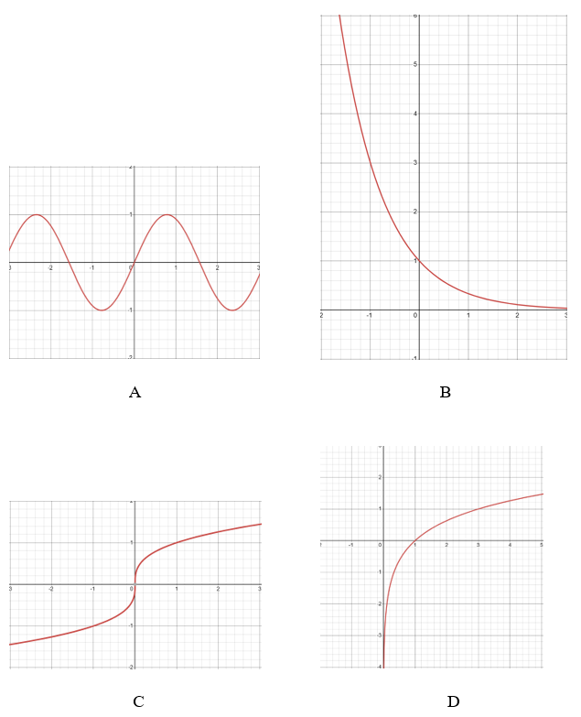

Funksiýalar:

|  |  |  |
| --- | --- | --- |
| 1) | 3) | 5) |
| 2) | 4) | 6) |

|  |  |  |  |
| --- | --- | --- | --- |
| A. | B. | C. | D. |
|  |  |  |  |

2. Aşakdaky suratda alty funksiýanyň dördüsiniň grafikleri görkezilipdir. Funksiýalaryň we olaryň grafikleriniň arasyndaky laýyklygy tapmaly.

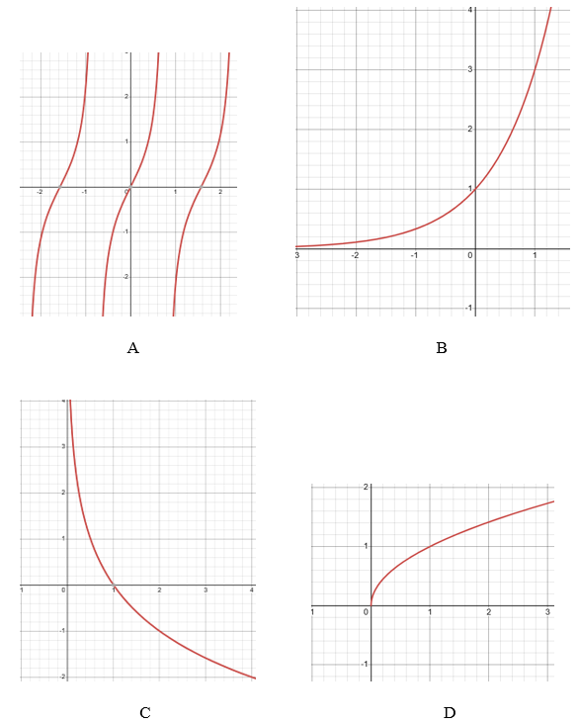

Funksiýalar:

|  |  |  |
| --- | --- | --- |
| 1) | 3) | 5) |
| 2) | 4) | 6) |

|  |  |  |  |
| --- | --- | --- | --- |
| A. | B. | C. | D. |
|  |  |  |  |

3. Aşakdaky suratda alty funksiýanyň dördüsiniň grafikleri görkezilipdir. Funksiýalaryň we olaryň grafikleriniň arasyndaky laýyklygy tapmaly.

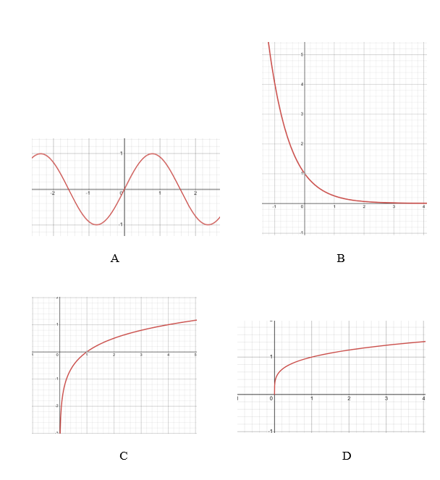

Funksiýalar:

|  |  |  |
| --- | --- | --- |
| 1) | 3) | 5) |
| 2) | 4) | 6) |

|  |  |  |  |
| --- | --- | --- | --- |
| A. | B. | C. | D. |
|  |  |  |  |

4. Aşakdaky suratda alty funksiýanyň dördüsiniň grafikleri görkezilipdir. Funksiýalaryň we olaryň grafikleriniň arasyndaky laýyklygy tapmaly.

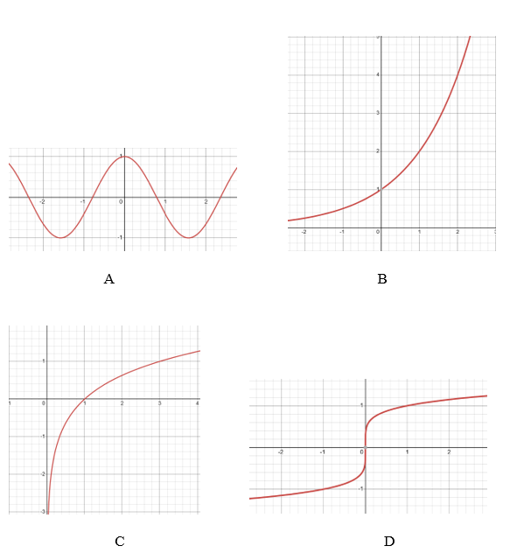

Funksiýalar:

|  |  |  |
| --- | --- | --- |
| 1) | 3) | 5) |
| 2) | 4) | 6) |

|  |  |  |  |
| --- | --- | --- | --- |
| A. | B. | C. | D. |
|  |  |  |  |

5. Aşakdaky suratda alty funksiýanyň dördüsiniň grafikleri görkezilipdir. Funksiýalaryň we olaryň grafikleriniň arasyndaky laýyklygy tapmaly.

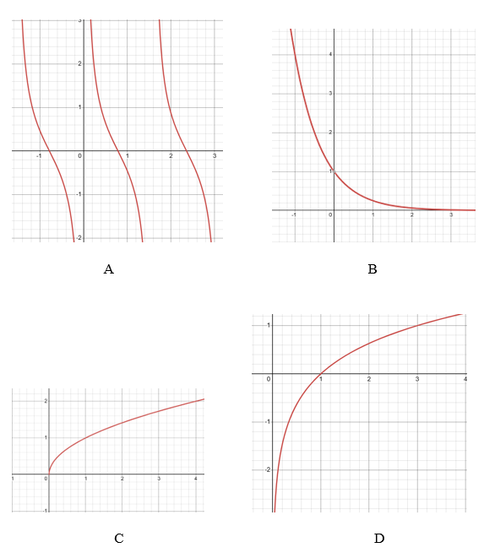

Funksiýalar:

|  |  |  |
| --- | --- | --- |
| 1) | 3) | 5) |
| 2) | 4) | 6) |

|  |  |  |  |
| --- | --- | --- | --- |
| A. | B. | C. | D. |
|  |  |  |  |

6. Aşakdaky suratda alty funksiýanyň dördüsiniň grafikleri görkezilipdir. Funksiýalaryň we olaryň grafikleriniň arasyndaky laýyklygy tapmaly.

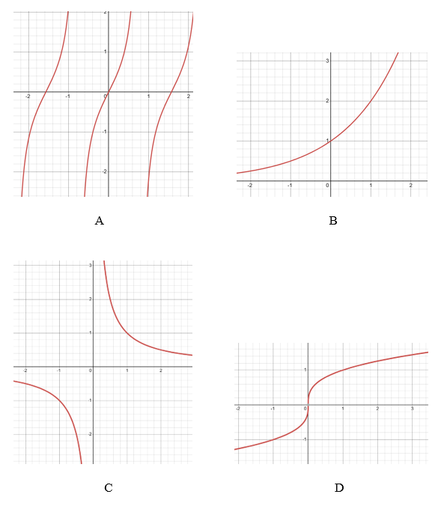

Funksiýalar:

|  |  |  |
| --- | --- | --- |
| 1) | 3) | 5) |
| 2) | 4) | 6) |

|  |  |  |  |
| --- | --- | --- | --- |
| A. | B. | C. | D. |
|  |  |  |  |

7. Aşakdaky suratda alty funksiýanyň dördüsiniň grafikleri görkezilipdir. Funksiýalaryň we olaryň grafikleriniň arasyndaky laýyklygy tapmaly.

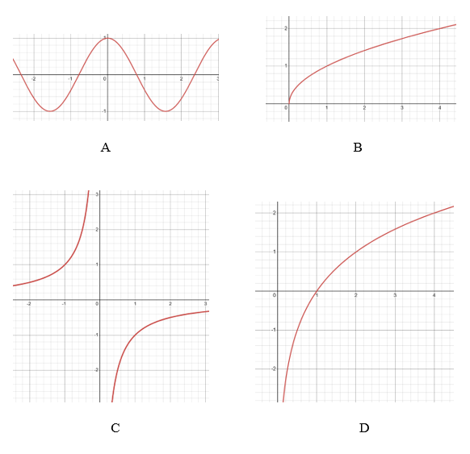

Funksiýalar:

|  |  |  |
| --- | --- | --- |
| 1) | 3) | 5) |
| 2) | 4) | 6) |

|  |  |  |  |
| --- | --- | --- | --- |
| A. | B. | C. | D. |
|  |  |  |  |

8. Aşakdaky suratda alty funksiýanyň dördüsiniň grafikleri görkezilipdir. Funksiýalaryň we olaryň grafikleriniň arasyndaky laýyklygy tapmaly.

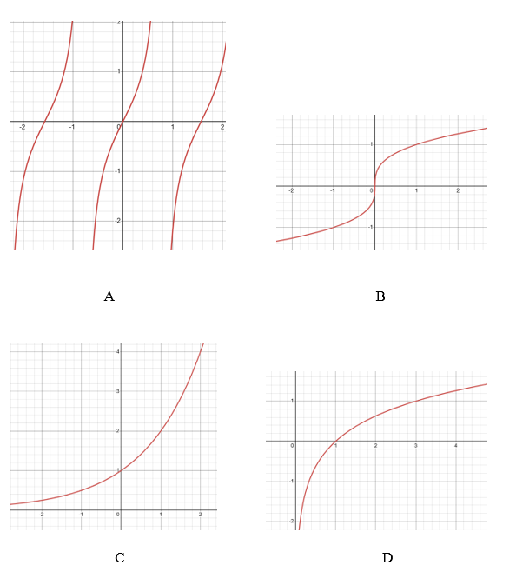

Funksiýalar:

|  |  |  |
| --- | --- | --- |
| 1) | 3) | 5) |
| 2) | 4) | 6) |

|  |  |  |  |
| --- | --- | --- | --- |
| A. | B. | C. | D. |
|  |  |  |  |

9. Aşakdaky suratda alty funksiýanyň dördüsiniň grafikleri görkezilipdir. Funksiýalaryň we olaryň grafikleriniň arasyndaky laýyklygy tapmaly.

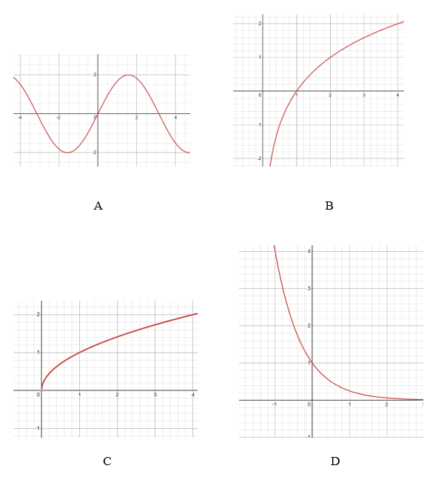

Funksiýalar:

|  |  |  |
| --- | --- | --- |
| 1) | 3) | 5) |
| 2) | 4) | 6) |

|  |  |  |  |
| --- | --- | --- | --- |
| A. | B. | C. | D. |
|  |  |  |  |

10. Aşakdaky suratda alty funksiýanyň dördüsiniň grafikleri görkezilipdir. Funksiýalaryň we olaryň grafikleriniň arasyndaky laýyklygy tapmaly.

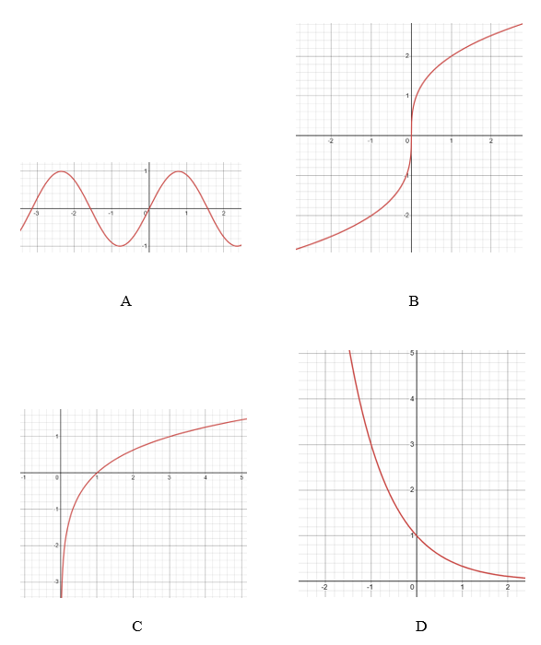

Funksiýalar:

|  |  |  |
| --- | --- | --- |
| 1) $y=\log_{3}{x}$ | 3) $y=2\sqrt[3]{x}$ | 5) $y=\cos{x}$ |
| 2) $y=3^{-x}$ | 4) $y=\sin{2x}$ | 6) |

|  |  |  |  |
| --- | --- | --- | --- |
| A. | B. | C. | D. |
|  |  |  |  |

**III. Görkezijili deňlemeler we deňsizlikler**

1. Deňsizligi çözüň:.

2. Deňsizligi çözüň:.

3. Deňsizligi çözüň:.

4. Deňsizligi çözüň:.

5. Deňsizligi çözüň:.

6. Deňlemäni çözüň: .

7. Deňlemäni çözüň:.

8. Deňlemäni çözüň:.

9. Deňlemäni çözüň:.

10. Deňlemäni çözüň: ${ 4}^{x}+2∙2^{x}=8$.

**IV. Logarifmiki deňlemeler we deňsizlikler**

1. Deňlemäni çözüň: .

2 Deňlemäni çözüň: .

3. Deňlemäni çözüň: .

4. Deňlemäni çözüň: .

5. Deňlemäni çözüň: .

6. Deňsizligi çözüň: .

7. Deňsizligi çözüň: .

8. Deňsizligi çözüň: .

9. Deňsizligi çözüň: .

10. Deňsizligi çözüň: $\log_{3}\left(2x-3\right)-\log_{3}\left(6-x\right)≥0$.

**V. Trigonometrik deňlemeler we deňsizlikler**

1. Deňlemäni çözüň: .

2. Deňlemäni çözüň: .

3. Deňlemäni çözüň: .

4. Deňlemäni çözüň: .

5. Deňlemäni çözüň: .

6. Deňlemäni çözüň: .

7. Deňlemäni çözüň:

8. Deňlemäni çözüň:

9. Deňlemäni çözüň: .

10. Deňlemäni çözüň: ${tg}^{2}2{x-3}=0$.

**VI. Funksiýany önümi ulanyp barlamak**

1. funksiýa üçin aşakdakylary tapmaly:

1) stasionar nokatlaryny;

2) artýan we kemelýän aralyklaryny;

3) lokal maksimumlaryny we lokal minimumlaryny.

2. funksiýa üçin aşakdakylary tapmaly:

1) stasionar nokatlaryny;

2) artýan we kemelýän aralyklaryny;

3) lokal maksimumlaryny we lokal minimumlaryny.

3. funksiýa üçin aşakdakylary tapmaly:

1) stasionar nokatlaryny;

2) artýan we kemelýän aralyklaryny;

3) lokal maksimumlaryny we lokal minimumlaryny.

4. funksiýa üçin aşakdakylary tapmaly:

1) stasionar nokatlaryny;

2) artýan we kemelýän aralyklaryny;

3) lokal maksimumlaryny we lokal minimumlaryny.

5. funksiýa üçin aşakdakylary tapmaly:

1) stasionar nokatlaryny;

2) artýan we kemelýän aralyklaryny;

3) lokal maksimumlaryny we lokal minimumlaryny.

6. funksiýa üçin aşakdakylary tapmaly:

1) stasionar nokatlaryny;

2) artýan we kemelýän aralyklaryny;

3) lokal maksimumlaryny we lokal minimumlaryny.

7. funksiýa üçin aşakdakylary tapmaly:

1) stasionar nokatlaryny;

2) artýan we kemelýän aralyklaryny;

3) lokal maksimumlaryny we lokal minimumlaryny.

8. funksiýa üçin aşakdakylary tapmaly:

1) stasionar nokatlaryny;

2) artýan we kemelýän aralyklaryny;

3) lokal maksimumlaryny we lokal minimumlaryny.

9. funksiýa üçin aşakdakylary tapmaly:

1) stasionar nokatlaryny;

2) artýan we kemelýän aralyklaryny;

3) lokal maksimumlaryny we lokal minimumlaryny.

10. funksiýa üçin aşakdakylary tapmaly:

1) stasionar nokatlaryny;

2) artýan we kemelýän aralyklaryny;

3) lokal maksimumlaryny we lokal minimumlaryny.

**VII. Önümi ulanyp çözülýän meseleler**

1. Göni çyzyk boýunça material nokat $s\left(t\right)=3+6t+2t^{2}$**kanunalaýyklykda hereket edýär, bu ýerde $t$**  **sekuntlarda $s$**  **bolsa, metrlerde ölçelýär.**   
Tizlik 30 m/s bolan $t$ wagt momentuni tapmaly.

2. funksiýanyň grafiginiň nokadyna geçirilen galtaşmanyň deňlemesini tapmaly.

3. Göni çyzyk boýunça hereket edýän material nokadyň tizligi $v\left(t\right)=-3t+5t^{2}$ kanunalaýyklykda üýtgeýär, bu ýerde $t$**sekuntlarda** we $v$ m/s -da ölçelýär. Tizlenmäniň $17 m/s²$ deň bolan $t$ wagt momentini tapmaly.

4. funksiýanyň grafiginiň nokadyna geçirilen galtaşmanyň deňlemesini tapmaly.

5. Göni çyzyk boýunça material nokady $s\left(t\right)=5+8t+t^{2}$**kanunalaýyklykda hereket edýär, bu ýerde $t$**  **sekuntlarda $s$**  **bolsa, metrlerde ölçelýär.**   
Tizlik 20 m/s bolan $t$ wagt momentini tapmaly.

6. funksiýanyň grafiginiň nokadyna geçirilen galtaşmanyň deňlemesini tapmaly.

7. Göni çyzyk boýunça hereket edýän material nokadyň tizligi $v\left(t\right)=40t-2t^{2}$ kanunalaýyklykda üýtgeýär. Bu ýerde $t$**sekuntlarda** we $v$ m/s -da ölçelýär. Tizlenmäniň $24 m/s²$-a deň bolan $t$ wagt momentini tapmaly.

8. funksiýanyň grafiginiň nokadyna geçirilen galtaşmanyň deňlemesini tapmaly.

9. Göni çyzyk boýunça material nokat $s\left(t\right)=2-6t+5t^{2}$**kanunalaýyklykda hereket edýär, bu ýerde $t$**  **sekuntlarda $s$**  **bolsa, metrlerde ölçelýär.**   
Tizlik 44 m/s bolan $t$ wagt momentini tapmaly.

10. funksiýanyň grafiginiň $x_{0}=1$ nokadyna geçirilen galtaşmanyň deňlemesini tapmaly.

**VIII. Integrallamak düzgünleri. Anyk integral. Egri çyzykly trapesiýanyň meýdany.**

1. Suratda funksiýanyň grafigi görkezilipdir. Boýalan üstüň meýdanyny tapmaly.

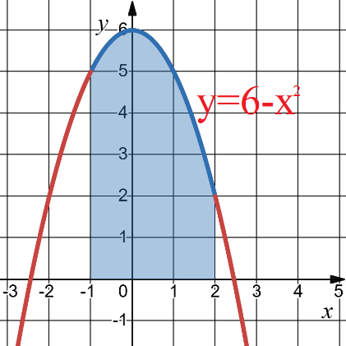

2. Suratda funksiýanyň grafigi görkezilipdir. Boýalan üstüň meýdanyny tapmaly.

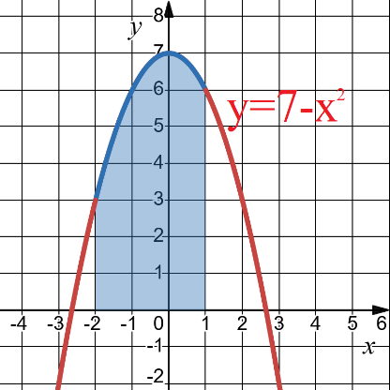

3. Suratda funksiýanyň grafigi görkezilipdir. Boýalan üstüň meýdanyny tapmaly.

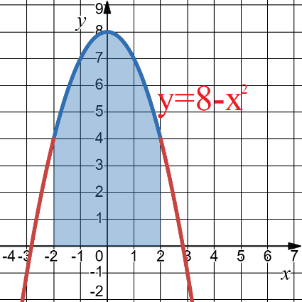

4. Suratda funksiýanyň grafigi görkezilipdir. Boýalan üstüň meýdanyny tapmaly.

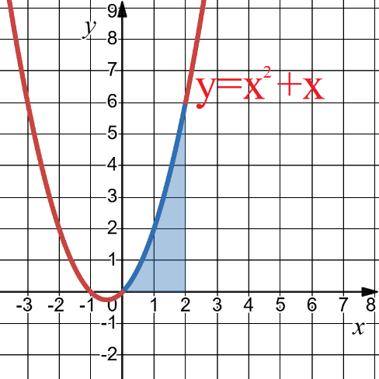

5. Suratda funksiýanyň grafigi görkezilipdir. Boýalan üstüň meýdanyny tapmaly.

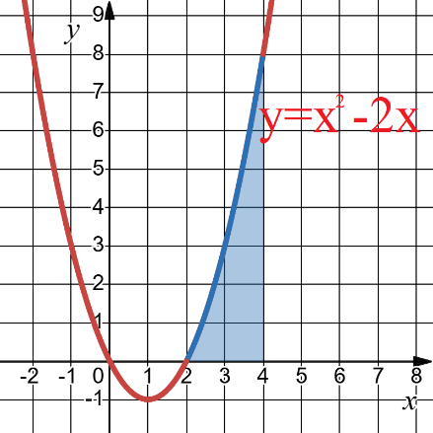

6. Suratda funksiýanyň grafigi görkezilipdir. Boýalan üstüň meýdanyny tapmaly.

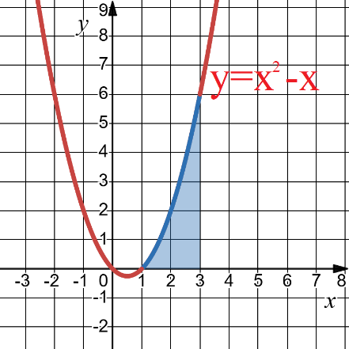

7. Suratda funksiýanyň grafigi görkezilipdir. Boýalan üstüň meýdanyny tapmaly.

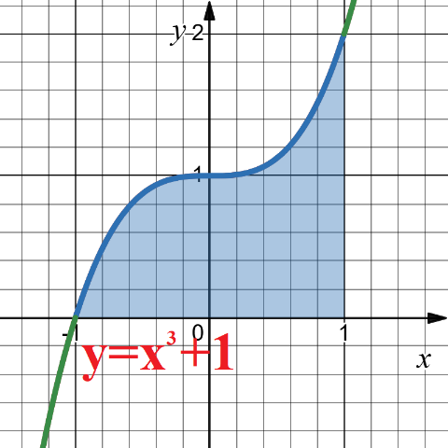

8. Suratda funksiýanyň grafigi görkezilipdir. Boýalan üstüň meýdanyny tapmaly.

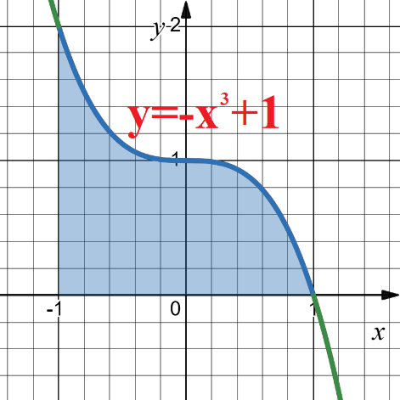

9. Suratda funksiýanyň grafigi görkezilipdir. Boýalan üstüň meýdanyny tapmaly.

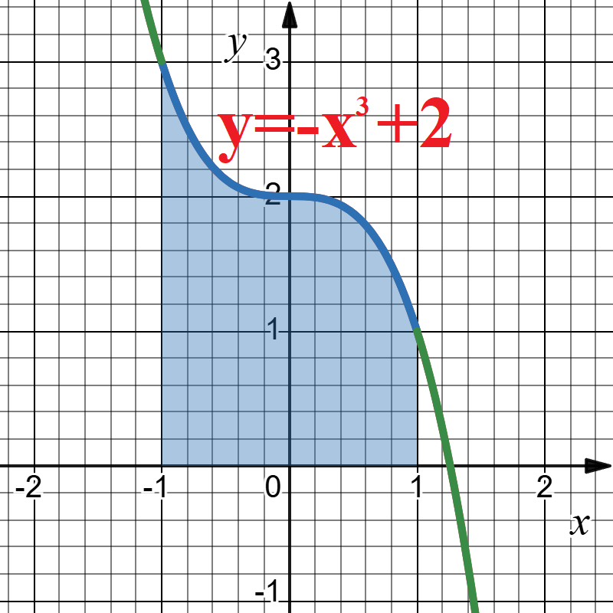

10. Suratda $y=2+x^{3}$ funksiýanyň grafigi görkezilipdir. Boýalan üstüň meýdanyny tapmaly.

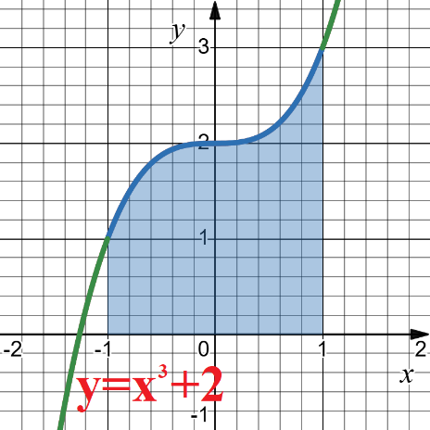

**IX. Kombinatorika meseleleri we ähtimallyk**

1. Asadyň bagaža tabşyran çemodanyna kod ornadylypdyr. Çemodany alanda ol koduň diňe dürli bolan üç sanlardan ybaratdygyny ýadyna saldy. Birinji san jübüt, ikinji san nol, üçünji san bolsa, täk san bolupdyr. Asadyň birinji synanyşykda çemodany açmagynyň ähtimallygy nähili?

2. Alynyň bagaža tabşyran çemodanyna kod ornadylypdyr. Çemodany alanda ol koduň diňe 2 we 5 sanlardan ybaratdygyny ýadyna saldy. Alynyň birinji synanyşykda çemodany açmagynyň ähtimallygy nähili?

3. Sebetde diňe 3 sany gyzyl we 2 sany sary şar bar. Amir sebetden tötänleýin iki sany şar aldy. Alnan şarlaryň dürli reňkli bolmagynyň ähtimallygyny tapmaly.

4. Sebetde diňe 2 sany gyzyl, 2 sany sary we 1 sany ak şar bar. Seýit sebetden tötänleýin iki sany şar aldy. Alnan şarlaryň dürli reňkli bolmagynyň ähtimallygyny tapmaly.

5. Malikanyň bagaža tabşyran çemodanyna kod ornadylypdyr. Çemodany alanda ol diňe koduň artýan tertipde dürli bolan üç täk sandan ybaratdygyny ýadyna saldy. Çemodany birinji synanyşykda açmak ähtimallygy nähili?

6. Feruzanyň bagaža tabşyran çemodanyna kod ornadylypdyr. Çemodany alanda ol diňe koduň kemelýän tertipde dürli bolan üç täk sandan ybaratdygyny ýadyna saldy. Çemodany iki synanyşykdan köp bolmadyk ýagdaýda açmak ähtimallygy nähili?

7. Çagalar ýaryşa gatnaşmak üçin öz toparynyň adyny saýlamaly. Munuň üçin okuwçylar teklip edilen 6 haýwana ses berdiler we her haýwana berlen sesleriň sanyna deň haýwanlaryň atlary ýazylan kagyz kartoçkalaryny taýýarladylar. Ses berişligiň netijeleri diagrammada görkezilipdir.

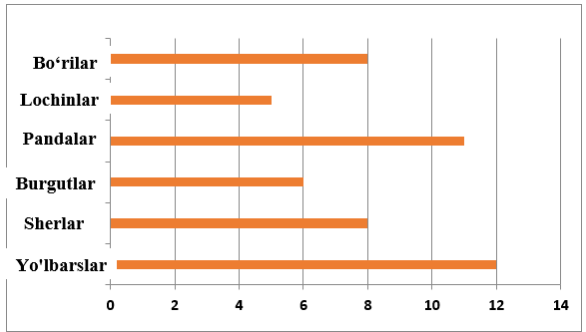

Gyzlar tötänleýin bu kagyzlaryň içinden birini saýlaýarlar. Oglanlar bolsa, saýlanan haýwan üçin “Çalt” ýa-da “Şadyýan” sözlerinden birini saýlaýarlar we netijede toparyň ady emele gelýär. Toparyň adynyň "Çalt ýolbars" ýa-da "Şadyýan pandalar" diýen atlardan biriniň bolmagy ähtimallygyny tapmaly.

8. Çagalar ýaryşa gatnaşmak üçin öz toparynyň adyny saýlamaly. Munuň üçin okuwçylar teklip edilen 6 haýwana ses berdiler we her haýwana berlen sesleriň sanyna deň haýwanlaryň atlary ýazylan kagyz kartoçkalaryny taýýarladylar. Ses berişligiň netijeleri diagrammada görkezilipdir.



Gyzlar tötänleýin bu kagyzlaryň içinden birini saýlaýarlar. Oglanlar bolsa, saýlanan haýwan üçin “Çalt” ýa-da “Şadyýan” sözlerinden birini saýlaýarlar we netijede toparyň ady emele gelýär. Toparyň adynyň “Çalt şir” ýa-da “Şadyýan ýolbars” diýen atlardan biriniň bolmagy ähtimallygyny tapmaly.

9. Çagalar özleriniň sport topary üçin at saýlamaly. Munuň üçin gyzlar reňkli şarlary gutujyga salýarlar (gutydaky her bir reňkdäki şarlaryň sany tablisada görkezilýär).

|  |  |
| --- | --- |
| Reňkler | Şarlaryň sany |
| Mawy | 9 |
| Gara | 10 |
| Külreňk | 4 |
| Sary | 3 |
| Gök | 8 |
| Ýaşyl | 4 |
| Ak | 12 |

Oglanlar 4 kagyzyň hersine aşakdaky sözlerden birini ýazdylar:   
Möjekler”, “Ýolbarslar”, “Bürgütler”, “Laçynlar”. Gyzlar tötänleýin gutudan bir şary aldylar. Oglanlar tötänleýin kagyzlardan birini saýladylar. Netijede toparyň ady emele gelýär. Toparyň adynyň “Külreňk möjekler” ýa-da “Ak bürgütler” diýen atlardan biriniň bolmagy ähtimallygyny tapmaly.

9. Çagalar özleriniň sport topary üçin at saýlamaly. Munuň üçin gyzlar reňkli şarlary gutujyga salýarlar (gutydaky her bir reňkdäki şarlaryň sany tablisada görkezilýär).

|  |  |
| --- | --- |
| Reňkler | Toplaryň sany |
| Mawy | 9 |
| Gara | 10 |
| Külreňk | 4 |
| Sary | 3 |
| Gök | 8 |
| Ýaşyl | 4 |
| Ak | 12 |

Oglanlar 4 kagyzyň hersine aşakdaky sözlerden birini ýazdylar:   
“Möjekler”, “Ýolbarslar”, “Bürgütler”, “Laçynlar”. Gyzlar tötänleýin gutudan bir şary aldylar. Oglanlar tötänleýin kagyzlardan birini saýladylar. Netijede toparyň ady emele gelýär. Toparyň adynyň “Sary ýolbarslar” ýa-da “Gara laçynlar” diýen atlardan biriniň bolmagy ähtimallygyny tapmaly.

**X. Statistik derňew**

1. Dil mekdebiniň filialynda 8 mugallym, filialyň direktory we kätibi bar. Her mugallymyň aýlygy aýda 8 million, kätibiň aýlygy aýda 6 million, direktoryň aýlygy bolsa, aýda 15 million som. Filialdaky ähli işgärler (direktory hem goşmaly) üçin ortaça we median aýlyk (ýagny, aýlyklaryň sanly hatarynyň medianasy) arasyndaky tapawudy tapmaly.

2. Basketbol toparyndaky oýunçylaryň boýlary: 190 cm, 203 cm, 200 cm, 197 cm we 205 cm. Ätiýaç oýunçysy bilen çalyşan oýunçy toparyň median (oýunçylaryň boýlarynyň beýikliginden gurlan hataryň medianasy) boyuna deň. Çalyşandan soň toparyň ortaça beýikligi 1 cm -e artdy. Çalyşýan oýunçynyň boýy näçä deň?

3. Basketbol toparyndaky oýunçylaryň boýlary: 190 cm, 201 cm, 200 cm, 199 cm we 205 cm. Çalyşýan oýunçynyň boýy toparyň ortaça boyuna deň. Onuň ýerine ondan hem uzyn oýunçy geldi. Emma median (oýunçylaryň boýlarynyň beýikliginden gurlan hataryň medianasy) boý üýtgemedi. Çalyşan oýunçynyň ýerine çalşylan oýunçynyň boýundan näçe santimetr beýikdigini kesgitläň.

4. Resulyň gündeliginde (100 ballyk şkalada) bahalar aşakdakylar ýalydy: 50, 80, 90, 100 we 70. Ol altynjy bahany aldy we bu baha ozal alan bäş bahanyň ortaçasyna deňdi. Resul altynjy bahany alandan soň alan bahalaryndan gurlan sanlar hatarynyň medianasy näçe üýtgedi?

5. Azizanyň gündeliginde (100 ballyk şkalada) bahalar aşakdakylar ýalydy: 50, 80, 90, 100 we 70. Ol altynjy bahany aldy we ortaça bahasy ozal alan bäş bahadaky ýagdaýa görä 2 -ä artdy. Aziza altynjy bahany alandan soň alan bahalaryndan gurlan sanlar hatarynyň medianasy näçe üýtgedi?

6. Amiriň gündeliginde (100 ballyk ulgamda) bahalar aşakdakylardy: 55, 80, 90, 100, 70, 85 we 80. Birinji bahanyň nädogrydygy ýüze çykdy. Ony düzedenden soň, bahalardan gurlan san medianasynyň ortaça mukdary 3 bal ýokarlandy. Baha düzedilenden soň ortaça baha näçe bala artdy?

7. Zuhranyň gündeligindäki bahalar (100 ballyk şkalada): 75, 85, 95, 75, 65, 80 we 50. Mugallym soňky bahany düzedilmegine rugsat berdi. Zuhra soňky bahany düzedenden soň, ýagny 50 balyň ornuna täze baha alandan soň, bahalardan emele gelen san hatarynyň ortaça medianasy 3 bala artdy. Ortaça bahanyň näçe bala artandygyny kesgitläň.

8. Okuw merkezinde 8 mugallym, direktor we kätip işleýär. Her bir mugallymyň aýlygy aýda 9 million, sekretaryňky 5 million, direktoryň aýlygy aýda 20 million som. Merkezdäki ähli işgärleriň (direktory hem goşmaly) ortaça we median aýlyk arasyndaky tapawudy tapmaly.

9. Woleýbol toparyndaky oýunçylaryň boylary: 197 cm, 199 cm, 205 cm, 199 cm,   
197 cm we 203 cm. Bu sanlaryň hatarynyň medianasyna deň bolan boýa eýe oýunçy ätiýaçlyk oýunçysy bilen çalşyryldy. Çalyşandan soň toparyň ortaça beýikligi 1 cm artdy. Çalyşýan oýunçynyň boýy näçe santimetrdigini kesgitläň.

10. Woleýbol toparyndaky oýunçylaryň boýlari: 197 cm, 199 cm, 205 cm, 199 cm, 197 cm we 203 cm. Bu sanlaryň hatarynyň medianasyna deň bolan boýa eýe oýunçy ätiýaçlyk oýunçysy bilen çalşyryldy. Çalyşandan soň toparyň ortaça beýikligi 1 cm artdy. Toparyň oýunçylarynyň boýlaryndan emele gelen sanlaryň hatarynyň medianasy nähili üýtgedi?

**11-nji synp synag synag materiallary Geometriýa tabşyryklary**

**XI. Prizmalar**

1. Dogry gönüburçly prizmanyň esasynyň tarapy 2 cm, diagonaly $\sqrt{17}$ cm bolsa, prizmanyň göwrümini tapmaly.

2. Gönüburçly prizmanyň esasynyň tarapy 5 cm, diagonallaryndan biri 6 cm bolan rombdan ybarat. Eger prizmanyň gapdal gapyrgasy 10 cm bolsa, onuň göwrümini tapmaly.

3. Dogry üçburçly prizmanyň esasynyň tarapynyň uzynlygy 6 cm, gapdal üstüniň meýdany meýdany 90 cm2 bolsa, onuň göwrümini tapmaly.

4. dogry gönüburçly prizmanyň esasynyň meýdany 16 cm2,gapdal gapyrgasy 3 cm. $AB{C_{1}D}_{1}$ kesiminiň meýdanyny tapmaly.

5. Gönüburçly prizmanyň esasy katetleri 5 cm we 12 cm bolan gönüburçly üçburçlukdan ybarat. Prizmanyň gapdal gapyrgasy 5 cm bolsa, onuň doly üstüniň meýdanyny tapmaly.

6. Dogry gönüburçly prizmanyň esasynyň tarapynyň uzynlygy 4 cm, diagonaly bolsa 7 cm -e deň. Bu prizmanyň göwrümini tapmaly.

7. Gönüburçly prizmanyň esasynyň tarapynyň uzynlygy 17 cm, diagonallaryndan biri 16 cm bolan rombdan ybarat. Eger prizmanyň gapdal gapyrgasy 20 cm bolsa, onuň göwrümini tapmaly.

8. Dogry üçburçly prizmanyň esasynyň tarapy 8 cm, gapdal üstüniň meýdany 120 cm2 bolsa , onuň göwrümini tapmaly.

9. dogry gönüburçly prizmanyň esasynyň meýdany 25 cm2,gapdal gapyrgasy $\sqrt{11}$ cm. $A_{1}B_{1}CD$ kesimiň meýdanyny tapmaly.

10. Gönüburçly prizmanyň esasy katetleri 9 cm we 12 cm bolan gönüburçly üçburçlukdan ybarat. Prizmanyň gapdal gapyrgasy 10 cm bolsa, onuň doly üstüniň meýdanyny tapmaly.

**XII. Silindr, şar we sfera**

1. Silindr görnüşindäki akwariuma suw guýulýar. Akwariumyň düýbünden suwuň ýüzüne çenli aralyk 40 cm. Bu suwuň hemmesi birinji akwariumyň esasynyň diametrinden 2 esse uly bolan täze silindr görnüşindäki akwariuma guýuldy. Täze akwariumdaky akwariumyň düýbünden suwuň ýüzüne çenli aralyk näçe?

2. Jaýyň suw turbasy täzeleri bilen çalşyryldy. Täze turbanyň uzynlygy köne turbanyň uzynlygyndan 2 esse, diametri bolsa 1,5 esse uly bolsa, täze turbanyň üstüniň meýdany köne turbanyň üstüniň meýdanyndan näçe esse uly?

3. Silindr görnüşindäki akwariuma suw guýulýar. Akwariumyň düýbünden suwuň ýüzüne çenli aralyk 15 cm. Bu suwuň hemmesi birinji akwariumyň esasynyň diametrinden 2 esse kiçi bolan täze silindr görnüşindäki akwariuma guýuldy. Täze akwariumdaky akwariumyň düýbünden suwuň ýüzüne çenli aralyk näçe?

4. Silindr şekilli tortuň ýokarsyna we gapdallaryna ýuka şokoladly glazur (krem) guýulýar. Tortuň diametri 20 cm, beýikligi 10 cm bolsa, şokoladly glazuryň üstüniň meýdanyny tapmaly . ( )

5. 15 cm radiusy bolan sferik akwariumyň ýarysyna çenli suw guýuldy. Ähli suw şol bir radiusly silindr görnüşindäki akwariuma guýuldy. Täze akwariumdaky akwariumyň düýbünden suwuň ýüzüne çenli aralyk näçe?

6. Radiusly 10 cm bolan şaryň merkezinden 5 cm uzaklykdan geçýän tekizlik bilen kesilipdir. Emele gelen kesimiň meýdanyny tapmaly.

7. Radiusy 50 cm bolan şaryň üstüni boýamak üçin şeýle radiusly silindriň doly üstüni boýamak üçin sarp edilen boýag gerek bolar. Silindriň beýikligini tapmaly.

8. Radiusy 50 cm bolan şaryň üstüni boýamak üçin şeýle rediusy silindriň doly üstüni boýamak üçin sarp edilen boýagdan iki esse kem boýag gerek bolar. Silindriň beýikligini tapmaly.

9. Radiusy 50 cm bolan şaryň üstüni boýamak üçin 25 cm radiusly silindriň doly üstüni boýamak üçin sarp edilen boýag gerek bolar. Silindriň beýikligini tapmaly.

10. Silindr görnüşli akwarium 30 dm3 suwbilen dolduryldy. Şar silindriň düýbüne-de, diwarlaryna-da degip durar ýaly çümdürilýär. Şar näçe suwy gysyp çykarýar?

**XIII. Piramidalar**

1. Piramidanyň esasy taraplary 6 cm we 8 cm bolan gönüburçlukdan ybarat. Piramidanyň ähli gapdal gapyrgalary $\sqrt{61}$ cm -e deň. Piramidanyň göwrümini   
cm3 -da tapmaly.

2. Dogry dörtburçly piramidanyň esasynyň tarapy 4 cm, gapdal gapyrgalarynyň esasynyň tekizligi bilen 60° burçy emele getirýär. Piramidanyň doly üstüniň meýdanyny cm2 -datapmaly.

3. Dogry altyburçly piramidanyň esasynyň tarapy 4 cm, gapdal gapyrgalary $2\sqrt{5}$ cm. Piramidanyň doly üstüniň meýdanyny cm2 -datapmaly.

4. Dogry üçburçly piramidanyň esasynyň tarapy 6 cm, gapdal gapyrgalarynyň esasynyň tekizligi bilen 45° burçy emele getirýär. Piramidanyň göwrümini cm3 -da tapmaly.

5. Piramidanyň esasy diogonallary 4 cm we 6 cm bolan rombdan ybarat. Piramidanyň beýikligi rombyň diagonallarynyň kesişýän nokadyna düşýär. Uly gapdal gapyrgasy 5 cm bolsa, piramidanyň göwrümini cm3 -da tapmaly.

6. Piramidanyň esasynyň taraplary 10 cm we 24 cm bolan gönüburçlukdan ybarat. Piramidanyň ähli gapdal gapyrgalary $\sqrt{269}$ cm -e deň. Piramidanyň göwrümini cm3 -da tapmaly.

7. Dogry gönüburçly piramidanyň esasynyň meýdany 100 cm2 we gapdal gapyrgalarynyň esasynyň tekizligi bilen 60° burçy emele getirýär. Piramidanyň doly üstüniň meýdanyny cm2 -datapmaly.

8. Dogry altyburçly piramidanyň esasynyň tarapy $4\sqrt{3}$ сm, gapdal gapyrgalary $\sqrt{15}$ cm bolsa, piramidanyň üstüniň meýdanyny cm2 -datapmaly.

9. Dogry üçburçly piramidanyň esasynyň tarapy 12 сm, gapdal gapyrgalarynyň esasynyň tekizligi bilen 45° burçy emele getirýär. Piramidanyň göwrümini cm3 -da tapmaly.

10. Piramidanyň esasy diogonallary 10 cm we 12 cm bolan rombdan ybarat. Piramidanyň beýikligi rombyň diagonallarynyň kesişýän nokadyna düşýär. Kiçi gapdal gapyrgasy 13 cm bolsa, piramidanyň göwrümini cm3 -da tapmaly.

**XIV. Konus**

1. Konusyň gapdal üstüniň ýaýylmasy merkezi burçly bolan figuradan ybarat. Konusyň emele getirijisiniň radiusyna bolan gatnaşygyny tapmaly.

2. Konusyň ok kesimi tarapy 6 cm bolan deňtaraply üçburçlukdan ybarat. Bu konusyň doly üstüniň meýdanyny cm2 -datapmaly. ().

3. Konusyň ok kesiminiň meýdany 12 cm2 bolan deňtaraply üçburçlukdan ybarat. Bu konusyň göwrümini cm3-da tapmaly. ().

4. Konusyň ok kesimi gapdal tarapy $2\sqrt{10}$ cm we esasynyň tarapy 4 cm bolan deňýanly üçburçlukdan ybarat. Bu konusyň göwrümini cm3 -da tapmaly. ().

5. Konusyň ok kesiminiň meýdany 36 cm2 bolan deňtaraply üçburçlukdan ybarat. Bu konusyň göwrümini cm3 -da tapmaly. ().

6. Konusyň gapdal üstüniň ýaýylmasy merkezi burçly bolan figuradan ybarat. Konusyň emele getirijisiniň radiusyna bolan gatnaşygyny tapmaly.

7. Konusyň ok kesimi tarapy 12 cm bolan deňtaraply üçburçlukdan ybarat. Bu konusyň doly üstüniň meýdanyny cm2 -datapmaly. ().

8. Konusyň ok kesiminiň meýdany 60 cm2 bolan deňtaraply üçburçlukdan ybarat. Bu konusyň göwrümini cm3 -da tapmaly. ().

9. Konusyň ok kesimi gapdal tarapy $\sqrt{34}$ cm we esasynyň tarapy 6 cm bolan deňýanly üçburçlukdan ybarat. Bu konusyň göwrümini cm3 -da tapmaly. ().

10. Konusyň ok kesiminiň meýdany 81 cm2 bolan deňtaraply üçburçlukdan ybarat. Bu konusyň göwrümini cm3 -da tapmaly. ().

**XV. Wektorlar**

1. parallelepipetde $O$ nokat $A_{1}{B_{1}C_{1}D}_{1}$ granynyň merkezi. $\vec{CO}$ wektorny $\vec{a}=\vec{AB}$, $\vec{b}=\vec{AD}$, $\vec{ c}=\vec{AA_{1}}$ wektorlar arkaly aňladyň.

2. Giňişlikde $A\left(-1;2;0\right), B\left(-3;-4;4\right), C(11;0; -6)$ wektorlar berilipdir. $K$ nokat $BC$ kesimiň orta nokady bolsa, $\vec{AK}$ wektoryň koordinatlaryny tapmaly.

3. parallelepipetde $K$ nokady $AA_{1}$ gyranyň orta nokady bolsa, $\vec{KC}$ wektoryny $\vec{a}=\vec{AB}$, $\vec{b}=\vec{AD}$, $\vec{c}=\vec{AA_{1}}$ wektorlar bilen aňladyň.

4. parallelogrammanyň üç depesi koordinatlary bilen berilipdir. $O$ nokat parallelogramyň merkezi bolsa, wektoryň koordinatlaryny tapmaly.

5. parallelogrammanyň üç depesi . koordinatlary bilen berilipdir. $D$ depesiniň koordinatlaryny tapmaly.

6. parallelepipetde $P$ nokat $AA_{1}B_{1}B$ granynyň orta nokady bolsa, $\vec{PC_{1}}$ wektoryny $\vec{a}=\vec{AB}$, $\vec{b}=\vec{AD}$, $\vec{c}=\vec{AA_{1}}$ wektorlary bilen aňladyň.

7. Giňişlikde $A\left(5;6;2\right), B\left(-1;-2;0\right), C\left(3;0; -4\right)$ nokatlar ýerilipdir. $N$ nokat $AB$ kesimiň orta nokady bolsa, $\vec{CN}$ wektoryň koordinatlaryny tapmaly.

8. parallelepipetde $F$ nokat $A_{1}B_{1}$ granynyň orta nokady bolsa, $\vec{FD}$ wektoryny $\vec{a}=\vec{AB}$, $\vec{b}=\vec{AD}$, $\vec{c}=\vec{AA_{1}}$ wektorlary arkaly aňladyň.

9. parallelogramyň üç depesi koordinatlary bilen berilipdir. $Q$ nokat parallelogramyň merkezi bolsa, wektoryň koordinatlaryny tapmaly.

10. parallelogramyň üç depesi $A\left(0;5;2\right), B\left(-2;3;2\right), D(-3;5; 0)$. koordinatlary bilen berilipdir. $C$ depesiniň koordinatlaryny tapmaly.

**XVI. Geometrik jisimleriň kombinasiýasy**

1. Suratda pol tarapyndan başga ähli tarapy aýnadan ybarat teplisa suratlandyrylypdyr. Teplisanyň diwarlary pola perpendikulýar, üçek eňňitleri (ýapgyt burçlary) biri-birine deň.

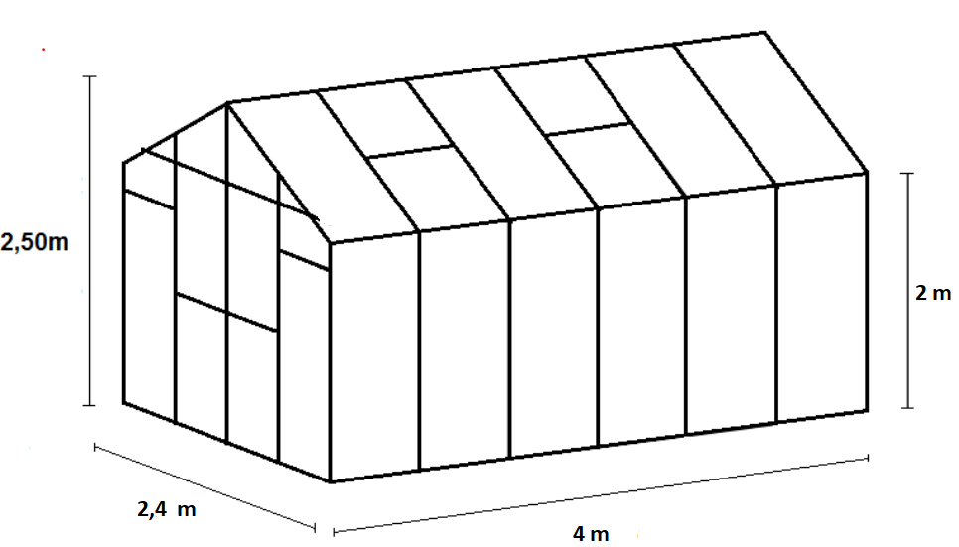

Teplisanyň aýnaly üstüniň meýdanyny tapmaly.

2. Teplisanyň diwarlary gönüburçly parallelepipediň 4 tarapyndan, üçegi bolsa, silindriň ýarysyndan ybarat.

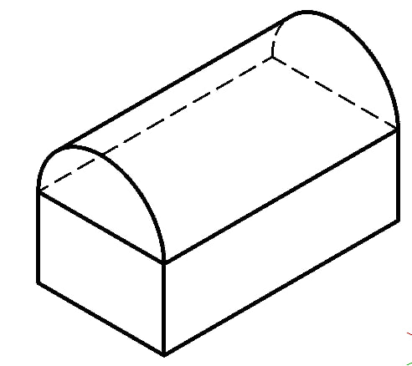

Teplisanyň uzynlygy 4 m, ini 2 m, üçegiň iň beýik nokadyndan ýere çenli aralyk   
2,5 m. Teplisanyň üstüniň meýdanyny tapmaly.

3. Suratda görkezilen kapsulada derman bar. Kapsulanyň gapdal üsti silindr görnüşli, iki tarapyndaky “gapaklar” ýarym şar görnüşli. Kapsulanyň diametri 4 mm, uzynlygy 14 mm. Kapsulanyň göwrümini tapmaly.

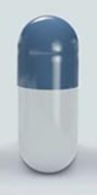

4. Suratda görkezilen kapsulada derman bar. Kapsulanyň gapdal üsti silindr görnüşli, iki tarapyndaky “gapaklar” ýarym şar görnüşli. Kapsulanyň diametri 6 mm, uzynlygy 20 mm. Kapsulanyň göwrümini tapmaly.



5. Dizaýner bag fonarlary üçin “öýjagaz” görnüşini, ýagny aşagyndaky bölek kubdan we ýokarsyndaky bölek kubyň ýokarky grany bolan dogry piramidadan ybarat jisimi saýlady, Öýjagazyň ähli gapyrgalary 10 cm. Bu fonaryň doly üstüniň meýdanyny cm2 -da tapmaly.

6. Suratda pol tarapyndan başga ähli tarapy aýnadan ybarat teplisa suratlandyrylypdyr. Teplisanyň diwarlary pola perpendikulýar, üçek eňňitleri (ýapgyt burçlary) biri-birine deň.

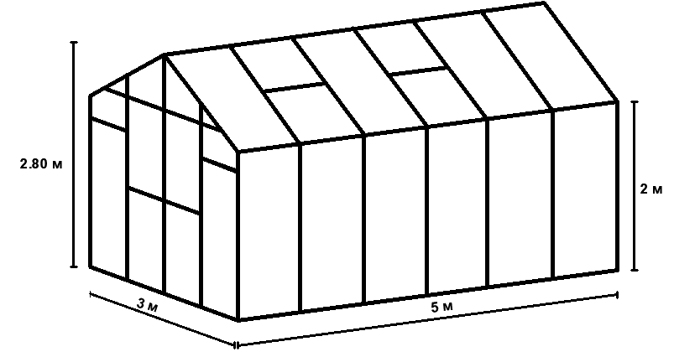

Teplisanyň aýnaly üstüniň meýdanyny tapmaly.

7. Teplisanyň diwarlary gönüburçly parallellepipediň 4 tarapyndan, üçegi bolsa silindriň ýarysydyr.



Teplisanyň uzynlygy 5 m, ini 2 m, üçegiň iň beýik nokadyndan ýere çenli aralyk 3 m. Teplisanyň üstüniň meýdanyny tapmaly.

8. Kubda granlarynyň orta nokatlary birleşdirilip, oktaedr emele getirildi. (bu köpgranlyk umumy esasa eýe bolan iki gönüburçly piramidalardan ybarat). Oktaedriň gapyrgasy $3\sqrt{2}$ dm-e deň. Kubyň göwrümini dm3- datapmaly.

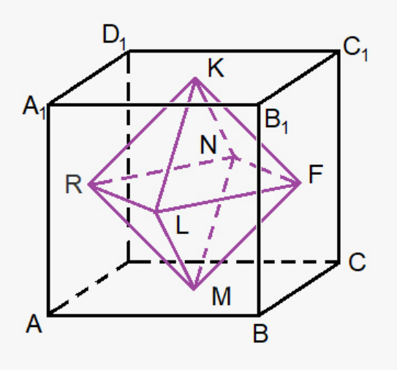

9. Dizaýner bag fonarlary üçin “öýjagaz” görnüşini, ýagny aşagyndaky bölek kubdan we ýokarsyndaky bölek kubyň ýokarky grany bolan dogry piramidadan ybarat jisimi saýlady. Öýjagazyň ähli gapyrgalary 20 cm. Bu fonaryň doly üstüniň meýdanyny cm2 -da tapmaly.

10. Kubda granlarynyň orta nokatlary birleşdirilip, oktaedr emele getirildi. (bu köpgranlyk umumy esasa eýe bolan iki gönüburçly piramidalardan ybarat). Oktaedriň gapyrgasy 4 dm -e deň. Kubyň göwrümini dm3-da tapmaly.

